

ГОВЬСҮМБЭР АЙМГИЙН ЕРӨНХИЙ БОЛОВСРОЛЫН СУРГУУЛИЙН 1-12 ДУГААР АНГИЙН СУРАЛЦАГЧДАД ХЭРЭГЖҮҮЛЭХ “СҮҮ” ХӨТӨЛБӨР

2024он

Говьсүмбэр аймгийн ерөнхий боловсролын сургуулийн 1-12 дугаар ангийн суралцагчдад “ Сүү ” хөтөлбөр хэрэгжүүлэх 2025-2028 он хүртлэх арга хэмжээ
2024.10.30
- Үндэслэл :
Монгол улсын засаг захиргаа, нутаг дэвсгэрийн нэгж, түүний удирдлагын тухай хуулийн 60 дугаар зүйлийн 60.1.1, 66 дугаар зүйлийн 66.1, Ерөнхий боловсролын сургуулийн хоол үйлдвэрлэл, үйлчилгээний тухай хуулийн 10.5.1, Монгол улсын засгийн “Үндэсний хөтөлбөр батлах тухай” 2020 оны 207 дугаар тогтоол,Боловсрол, шинжлэх ухааны сайд, аймгийн засаг даргатай байгуулсан гэрээний 2.2 заалтын дагуу тус тус үндэслэн “ Сүү ” хөтөлбөрийг орон нутагт хэрэгжүүлэх, 3 сумын нийт 1-12 ангийн 4518 сурагчдыг 1,2,3,4,5,9,10,11,12 сар нийт 9 сарын хугацаанд хамруулна.
Сүүн дэх өндөр чанартай уураг, аминдэм, эрдэс нь хүн өсөж хөгжих, сурч мэдэхэд хамгийн чухал ач холбогдолтой. Сүүнд 13 төрлийн чухал шим тэжээлийн бодис агуулагддагийг АНУ-ын эрдэмтэд 2023 онд тогтоосон. Үүнд: уураг, кальци, кали, фосфор, аминдэм А, Д, B2 (рибофлавин), B3 (ниацин), B5 (пантотений хүчил), B12 (кобаламин), мөн иод, кали, селен, цайр багтана. АНУ, Япон, Солонгос, Франц, Швед, Оросын холбооны улс, Хятад улсууд сүү, сүү бүтээгдэхүүний хэрэглээ нь 100 гаруй жилийн түүхтэй ба жил болгон судалгаа хийж сүүг юугаар ч оруулах боломжгүй бүтээгдэхүүн гэж хэлсэн байна. Манай оронд сүү, сүүн бүтээгдэхүүний хэрэглээ буурсан үүнээс шалтгаалан сүүнээс авах ёстой амин дэм эрдэс авч чадахгүй дутагдалд орох болсон тул Ерөнхий боловсролын сургуулийн “Үдийн хоол” хөтөлбөрт Японы “ЖАЙКА” төсөл хамтран ажиллаж эхэлсэн.
Дундговь, Өвөрхангай аймагт Японы “ЖАЙКА” ОУБ-ын хэрэгжүүлж буй “Монгол Улсын ерөнхий боловсролын сургуулийн үдийн хоол үйлдвэрлэлийг дэмжих төсөл”-ийн хүрээнд 2, 4-р ангийн сурагчдаас авсан цусны шинжилгээ болон хооллолтын судалгааны үр дүнгээр хүүхдүүдийн сүү, сүүн бүтээгдэхүүний хэрэглээ бага байгаагаас үүдэн кальци, Д аминдэмийн дутагдал, ясны сийрэгжилт өндөр хувьтай илэрсэн байна. “Монгол улсын хүн амын хоол тэжээлийн байдал үндэсний V судалгаа”-наас жирэмсэн эмэгтэйчүүд, 15-49 насны эрэгтэйчүүд, 0 – 5 насны хүүхдийн дунд Д аминдэмийн нөөц бага байгаа нь Д амин дэмийн дуталд өртөх нэг том шалтгаан болж байна. Д аминдэмийн судалгааг графикаар харуулав. ( График: 1 )

График: 1

Говьсүмбэр аймгийн ЕБС-ын 6-12 дугаар ангийн сурагчдын амны хөндийн эрүүл мэндийн үзлэгийн дүнг харвал 1 дүгээр сургуулийн 498, 2 дугаар сургуулийн 268, 3 дугаар сургуулийн 358, 4 дүгээр сургуулийн 160, 5 дугаар сургуулийн 118 сурагч нийт 1402 сурагч амны хөндийн эрүүл мэндийн үзлэгт хамрагдсанаас 81.3 хувь буюу 1141 сурагч шүдний цооролттой, 2.6 хувь буюу 36 сурагч шүдний ямар нэгэн гажигтай байна. Амны хөндийн эрүүл мэндийн үзлэгийг сургууль тус бүрийн дүнгээр графикт харуулав. (График: 2)
График: 2

Манай аймгийн сурагчдын дунд кальци, Д аминдэмийн судалгааг тухайлан хийгээгүй ч Дундговь, Өвөрхангай аймгийн иргэдийн сүү, сүүн бүтээгдэхүүний нөөц, хэрэглээний түвшин манай аймагтай ойролцоо тул кальци, Д аминдэмийн судалгааны үр дүн ч мөн ижил түвшинд байх өндөр магадлалтай.
Хүүхдийн дунд тархац өндөртэй байгаа кальци, Д аминдэмийн дутагдал, яс шүдний өвчлөлийг бууруулах нэг арга зам нь кальцийн шингэц, шимэгдэлт өндөртэй сүү, сүүн бүтээгдэхүүний хэрэглээг нэмэгдүүлэх явдал юм. Тиймээс сургуулийн бага ангийн сурагчдыг хамруулсан “Сүү” хөтөлбөр хэрэгжүүлэх зайлшгүй шаардлага байна.
- Зорилго :
Ерөнхий боловсролын сургуулийн 1-12 дугаар ангийн 4518 сурагчдыг эрүүл аюулгүй, шим тэжээллэг сүүгээр тогтвортой, хүртээмжтэй хангаж, кальци, Д аминдэмийн дутлыг нөхөх, улмаар ясны сийрэгжилтээс урьдчилан сэргийлэх, шүдний өвчлөлийг багасгах эрүүл мэндийг нь дэмжихэд хөтөлбөрийн зорилго оршино.
- Зорилт :
- Бага, өсвөр насны хүүхдийн шүдний өвчлөл, ясны сийрэгжилт, хоол боловсруулах эрхтэн, чихрийн шижин өвчнөөс урьдчилан сэргийлэх, Д аминдэм, кальцийн дутлаас сэргийлэх, хөтөлбөр боловсруулаж ажлын хэсэг байгуулах
- 1-12 дугаар ангийн 4518 сурагчийг “Сүү” хөтөлбөрт хамруулах
- Төр, төрийн бус байгууллага, эцэг, эх, иргэдийн хамтын ажиллагааг өрнүүлэх
- Сүүний хэрэглээний талаар сургалт, нөлөөллийн ажил хийх
- Хамрах хүрээ:
Ерөнхий боловсролын сургуулийн 1-12 дугаар ангийн 4518 сурагчдад 7 хоногийн 3 өдөр тус бүр 200 мл сүүг өгөх.
- Хөрөнгө санхүүжилт
- Улсын болон орон нутгийн төсөв
- Төр, төрийн бус байгууллага
- Эцэг, эх, иргэд, аж ахуйн нэгж, байгууллагын хандив, тусламж

- “Сүү” хөтөлбөр хэрэгжүүлэх ач холбогдол
Монгол улсын эрүүл мэндийн сайдын 2017 оны 2 дугаар сарын 23-ний өдрийн А/74 тушаалаар нэг хүн өдөрт 160мл хэрэглэх сүү, 180 мл сүүн бүтээгдэхүүн хэрэглэхийг зөвлөмж болгосон байдаг. Өдөр бүр тогтмол энэ хэмжээгээр сүү хэрэглэвэл хэрэгцээт аминдэм, эрдэс бодисынхоо тодорхой хэмжээг тогтмол хангах боломжтой. Шүдний цооролт нь эрүүл мэндэд сөргөөр нөлөөлөхөөс гадна нь яс сийрэгжих, ирээдүйд бүх өвчлөлийн суурь болдогийг эрдэмтэд хэдийн тогтоосон. Дунд, ахлах ангийн сурагчид нь бэлэн бүтээгдэхүүн, түргэн хоол их хэрэглэх болсон нь шүдний өвчлөл, ходоодны өвчлөл, хооллох буруу дадал зуршилтай болоход нөлөөлж байна. Энэ нь ирээдүйд хэдэн жилийн дараа ходоод, нойр булчирхайн өрөвсөл мөн хорт хавдар үүсэх магадлал их болно. Д амин дэмийн хүний бие махбодод үзүүлэх хамгийн чухал нөлөөлөл бол ясанд кальцийг хуримтлуулж, кальци, магни, фосфорын шимэгдэлтийг зохицуулж өгөхөд оршино. Д аминдэм дутагдсанаар яс сийрэгжих, яс зөөлрөх өвчин, халдварын эсрэг дархлаа сулрах, хөх, өндгөвч, бүдүүн гэдэс, түрүү булчирхайн хавдраар өвчлөх эрсдэл ихэсдэг ба сэтгэл гутрал, чихрийн шижин 1 ба 2-р хэлбэр, үений үрэвсэл, хайрст үлд, зүрх судасны өвчин, жирэмсний даралт ихсэлт, манас таталт өвчинд нэрвэгдэх эрсдэлийг ч нэмэгдүүлдэг болохыг эрдэмтэд тогтоосон. Кальци нь хүүхдийн өсөлт хөгжил, яс бэхжих зэрэгт чухал нөлөөтэйгөөс гадна хүний биед шингэсэн хортой хүчлүүдийг саармагжуулах мөн эсүүдийн хооронд холбоос эд үүсэхэд чухал үүрэг гүйцэтгэдэг.
Иймд ирээдүйн эрүүл зөв иргэн бүтэх нэг арга зам нь “Сүү” хөтөлбөр хэрэгжүүлэх. Бидний хамгийн их кальциа нөхөж авах боломжтой хүнс нь сүү, цагаан идээ. “Сүү” хөтөлбөрийг хэрэгжүүлж хэрэглэснээр сурагчдын бие бялдрын өсөлт хөгжил, амны хөндийн эрүүл мэнд, шүдний бат бөх байдал, ясны сийрэгжилт, ясны бүтэц зөв байх, оюун ухааны чадвар сайжрахаас гадна бусад амин дэмийн хэрэгцээнийхээ тодорхой хувийг хангах, Д амин дэмийн хүний бие махбодод үзүүлэх хамгийн чухал нөлөөлөл бол ясанд кальцийг хуримтлуулж, кальци, магни, фосфорын шимэгдэлтийг зохицуулж өгөхөд хамгийн чухал үүрэгтэй. Д аминдэм, кальцийн үүсвэрийг сүүнээс авах, эцэг эхэд сүүний талаар зөв мэдлэг, мэдээ мэдээлэл өгөх, эрүүл зөв хүн болон өсөж хөгжихөд чухал ач холбогдолтой.
1 хүүхдэд өдөрт 150 мл сүүг уухад кальци, фосфор, натри, иод, селен, кали, витамин В2,3,5,12, витамин А, Д уургийнхаа тодорхой хэмжээг авч 1 өдрийн аминдэмийн хэрэгцээнийхээ тодорхой хэмжээг хангах боломжтой.

Говьсүмбэр аймгийн Ерөнхий боловсролын сургууль, цэцэрлэг 2024-2025 оны хичээлийн жилд “Сүү” хөтөлбөр хэрэгжүүлсэн тайлан
2024-10-30
Сургуулийн өмнөх боловсрол болон Ерөнхий боловсролын сургуульд “Сүү” хөтөлбөр хэрэгжүүлэхтэй холбоотойгоор Аймгийн засаг даргын А/152 захирамжаар “Хүүхдийн зөвлөл” байгуулсан.
Хавар 2, 5, 6 дугаар цэцэрлэгийн , Ерөнхий боловсролын 2, 3 5 дугаар сургуулийн 6-12 дугаар ангийн сурагч 7 хоногт 2 удаа цэцэрлэгийн хүүхэд 150мл, сургуулийн сурагч 200 мл сүү эцэг эхийн дэмжлэгтэйгээр өгсөн. 3 дугаар сургууль эцэг эхтэйгээ гэрээ хийж “Сүү”ХК-наас сүү нийлж ажилласан. 2, 5, 6 дугаар цэцэрлэг, 2, 5 дугаар сургуулийн эцэг эх ангийн нэрсийн дагуу хуваарь гаргаж сүүг өдөр өдөрт нь багшид авчирч өгөхдөө Ундны сүүний стандартын дагуу сүү нийлүүлсэн. Дунд ахлах ангид сүү өгч эхэлснээр сүү сүүн бүтээгдэхүүний талаар зөв мэдээлэл авах, түгээх, сүү, цагаан идээг тогтмол хэрэглэх, эцэг эх хүүхдийнхээ аминдэм эрдсийн дутагдал, хоол хүнсний зөв хэрэглээний талаар зөв мэдээ мэдээлэлтэй болсон, Цэцэрлэгийн хүүхдүүд сүүг тогтмол цагт ууж эхэлснээр шим тэжээлийн дутагдал, кальци, Д аминдэм дутагдлаас сэргийлэх ясны сийрэгжилт, амны хөндийн эрүүл мэндийн өвчнөөс сэргийлэх олон талын эерэг ач холбогдолтой байна, Эцэг эхчүүд Сүү хөтөлбөрөөр дамжуулж шим тэжээлийн боловсрол болгох хүүхдийнхээ өсөлт хөгжилд чухал ач холбогдолтой болох талаар мэдээлэл авсан.
Цэцэрлэгийн эцэг эхчүүдийн дэмжлэгтэйгээр 13,447,250 төгрөг, сургуулийн эцэг эхийн дэмжлэгтэйгээр 16,952,750 төгрөг буюу нийт 30,400,000 төгрөгийн санхүүгийн дэмжлэг авсан.
Намар хичээл эхэлснээс хойш 6 цэцэрлэг, 5 сургуулийн эцэг эхчүүд ангийн хурлаар сүүг өгөх санал өгч үргэлжлүүлэн сүүгээ өгч эхлээд байна.
Хичээлийн шинэ жил эхэлснээс хойш 1-р цэцэрлэг 244 хүүхдэд 7 хоногт 2 удаа буюу 658.8 литр “АПУ᠌᠌”ХХК, “СҮҮ” ХХК-ны сүүнүүдийг өгч байна. Нийт 3,491,640 (гурван сая дөрвөн зуун ерэн нэгэн мянга зургаан зуун дөчин) төгрөг.
2-р цэцэрлэг 162 хүүхдэд 7 хоногт 1 удаа буюу 218.7 литр “АПУ᠌᠌”ХХК, “СҮҮ” ХХК-ны сүүнүүдийг өгч байна. Нийт 1,159,110 (нэг сая нэг зуун тавин ес мянга нэг зуун арван)төгрөг.
3-р цэцэрлэг 267 хүүхдэд 7 хоногт 2 удаа буюу 720.9 литр “СҮҮ” ХХК-ны сүүнүүдийг өгч байна. Нийт 3,280,095 (гурван сая хоёр зуун наян мянга ерэн тав)төгрөг.
4-р цэцэрлэг 63 хүүхдэд 7 хоногт 1 удаа буюу 85.05 литр “СҮҮ” ХХК-ны сүүнүүдийг өгч байна. Нийт 484,700 (дөрвөн зуун наян дөрвөн мянга долоо зуу)төгрөг.
5-р цэцэрлэг 398 хүүхдэд 7 хоногт 2 удаа буюу 672 литр “АПУ᠌᠌”ХХК, “СҮҮ” ХХК-ны сүүнүүдийг өгч байна. Нийт 3,494,400 (гурван сая дөрвөн зуун ерэн дөрвөн мянга дөрвөн зуу) төгрөг.
6-р цэцэрлэг 173 хүүхдэд өдөр бүр 150мл буюу 1038 литр “АПУ᠌᠌”ХХК-ны цэвэр сүүг өгч байна. Нийт 5,501,400 (таван сая таван зуун нэг мянга дөрвөн зуу)төгрөг.
1-р сургууль 6-12-р ангийн 603 сурагч 7 хоногт 1-2 удаа 200мл буюу 814литр “АПУ᠌᠌”ХХК, “СҮҮ” ХХК-ны сүүнүүдийг өгч байна. Нийт 4,315,000 (дөрвөн сая гурван зуун арван таван мянга )төгрөг.
2-р сургуулийн 6-12-р ангийн 196 сурагч 7 хоногт 2 удаа 200мл буюу 392 литр “АПУ᠌᠌”ХХК, “СҮҮ” ХХК-ны сүүнүүдийг өгч байна. Нийт 2,100,000 (хоёр сая нэг зуун мянга)төгрөг.
Шивээговь сумын 3р сургууль 6-12-р ангийн 271 сурагч 7хоногт 2 удаа 200мл сүүг 1удаа 1500 төгрөгөөр 200мл буюу 975.6 литр сүүг “СҮҮ”ХХК-ны сүүг ууж байна. Нийт мөнгөн дүн нь 7,317,000 (долоон сая гурван зуун арван долоо мянга )төгрөг.
Баянтал сумын 4-р сургуулийн 6-9-р ангийн 57 сурагч 7 хоногт 2 удаа 200мл сүүг сумын засаг даргын төсвөөс нийлүүлж байна.
5-р сургуулийн 6-12-р ангийн 309 сурагч 7 хоногт 3 удаа 200мл буюу 1297,8 литр “АПУ᠌᠌”ХХК, “СҮҮ” ХХК-ны сүүнүүдийг өгч байна. Нийт 6,878,340 (зургаан сая найман зуун даран найман мянга гурван зуун дөчин )төгрөг.
6 цэцэрлэгийн 1307 хүүхэд 3393.5 литр сүү 17,985,550 (арван долоон сая есөн зуун наян таван мянга таван зуун тавин)төгрөг ,
Ерөнхий боловсролын 5 сургуулийн 1436 сурагч 3479.4 литр сүү 20,610,340 (хорин сая зургаан зуун арван мянга гурван зуун дөчин)төгрөг нийт 38,595,890 (Гучин найман сая таван зуун ерэн таван мянга найман зуун ерэн)төгрөг.

- Говьсүмбэр аймгийн Ерөнхий боловсролын сургуулийн 1-12 дугаар ангид 2025-2028 оны хичээлийн жилд “Сүү” хөтөлбөрийг хэрэгжүүлэх төсвийн эдийн засгийн тооцоолол
2024.10.30
Монгол улсын их хурлын 36 дугаарын тогтоолын 5.3.4 заалтын дагуу ундны сүүний MNS0219:2011 стандартын шаардлагын дагуу Говьсүмбэр аймгийн 1-12 ангийн 4518 сурагчдад 7 хоногийн 3 өдөр, 1 сурагчид 150мл сүүг санхүүгийн жилээр буюу 1,2,3,4,5,9,10,11,12-р сарын хооронд буюу 9 сар өгөх сүүний эдийн засгийн урьдчилсан тооцооллыг хийхдээ сургууль тус бүрээр манай аймгийн хүнсний дэлгүүрт түгээмэл худалдаанд байдаг “Сүү”ХХК- ийн 6 сар хадгалах хугацаатай “Milk” 1 литр сүүг сонгож авсан. Уг сүүг сонгож авсан онцлог нь UHT ариутгасан, тетрапак савлагаатай (136’C-аас дээш температурт 4-5 секундийн хугацаанд ариутгаж 6 давхар хамгаалалт бүхий материалаар хийсэн саванд савласан) үйлдвэрийн сүүгээр тооцоо хийсэн. Зах зээлийн үнэ нь 1 литр сүү нь 5500 төгрөг байгаагаар тооцооллыг хийлээ. 4 жилийн хугацаанд сурагчийн тоо нэмэгдэх, сүүний үнэнд өөрчлөлт орж болно.
Говьсүмбэр аймгийн төсвийн санхүүжилтээр 2025-2028 он хүртэл 1-12р ангийн 4518 сурагчдад 1 жилд 134,184,600 /нэг зуун гучин дөрвөн нэг зуун наян дөрвөн мянга зургаан зуу/ төгрөг буюу 4 жилийн хугацаанд 536,738,400/таван зуун гучин зургаан сая долоо зуун гучин найман мянга дөрвөн зуу/ төгрөг
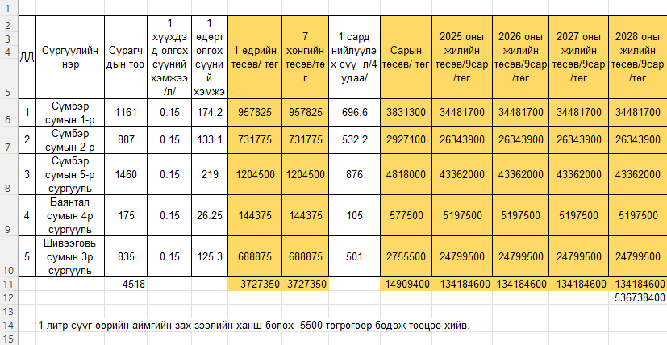
Сүмбэр сумын төсвийн санхүүжилтээр 2025 онд 1,2,5 дугаар сургуулийн 1-12р ангийн 3508 сурагчдад 104,187,600 /нэгэн зуун дөрвөн сая нэг зуун наян долоо мянга зургаан зуу/ төгрөг буюу 2025-2028 он хүртэлх 4 жилийн хугацаанд 416,750,400/дөрвөн зуун арван зургаан сая долоо зуун тавин мянга дөрвөн зуу/ төгрөг
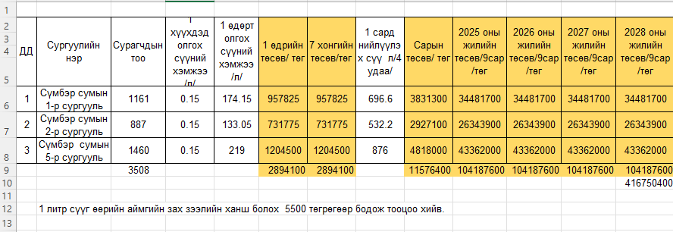
Шивээговь сумын төсвийн санхүүжилтээр 2025онд 3 дугаар сургуулийн 1-12 дугаар ангийн 835 сурагчдад 24,799,800 /хорин дөрвөн сая долоон ерэн есөн мянга найман зуун/ төгрөг буюу 2025-2028 он хүртэлх 4 жилийн хугацаанд 99,198,000/ерэн ес сая нэг зуун ерэн найман мянга/ төгрөг
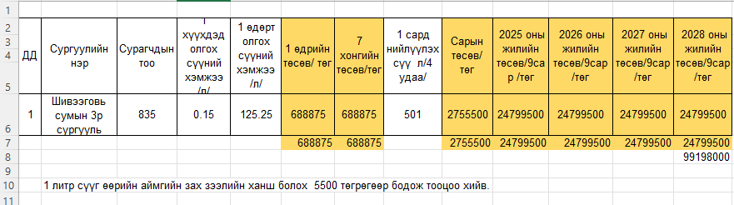

Баянтал сумын төсвийн санхүүжилтээр 2025онд 4 дүгээр сургуулийн 1-9 дүгээр ангийн 175 сурагчдад 5,197,500 /таван сая зуун ерэн долоон мянга таван зуун/ төгрөг
буюу 2025-2028 он хүртэлх 4 жилийн хугацаанд 21,367,500/хорин нэгэн сая гурван зуун жаран долоо мянга таван зуун/ төгрөг
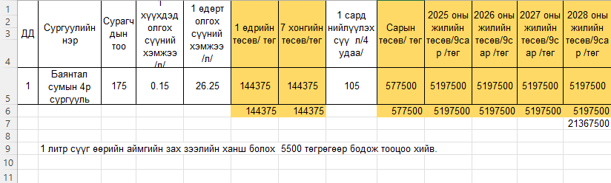

- “Сүү” хөтөлбөр хэрэгжүүлэх төлөвлөгөө
№ | Хийх ажил | хугацаа | Хариуцах байгууллага
1-р зорилт: Бага, өсвөр насны хүүхдийн шүдний өвчлөл, ясны сийрэгжилт, хоол боловсруулах эрхтэн, чихрийн шижин өвчнөөс урьдчилан сэргийлэх, Д аминдэм, кальцийн дутлаас сэргийлэх.
1 | Амны хөндий эрүүл мэндийн үзлэгт хөтөлбөрт хамрагдах 4518 сурагчид хийх | 10 сард | ЭМГ, ЕБС
2-р зорилт 6-12 дугаар ангийн 2306 сурагчийг “Сүү” хөтөлбөрт хамруулах
1 | “Сүү” хөтөлбөрт хамрагдах аймгийн 6-12 дугаар ангийн сурагчдын тоон мэдээллийг тодорхой болгох | Улирал тутам | БГ, ЕБС
2 | Эцэг, эх, сурагчдад сүү, цагаан идээний ач холбогдлын талаар сургалт нөлөөллийн ажлыг хийх | 10, 3 сард | БГ, сургуулиуд
3 | Сургууль бүр сурагчдын өндөр, жингийн судалгааг хийх | 11 сард | Сургуулийн бие тамирын багш, эмч нар
3-р зорилт Төр, төрийн бус байгууллага, эцэг, эх, иргэдийн хамтын ажиллагааг өрнүүлэх
1 | “Сүү” хөтөлбөр хэрэгжих ач холбогдол, эерэг давуу талыг сурталчилсан ажлыг төр, төрийн бус байгууллага, эцэг эхэд бүх л мэдээллийн сувгаар хүргүүлнэ | 11, 4 сард | Ажлын хэсэг
2 | “Сүү” хөтөлбөрийн хэрэгжүүлэх санхүүжилтэд төр, төрийн бус байгууллага, эцэг, эхээс дэмжлэг авах | 11,12,1, 2,3,4 5 сар | Ажлын хэсэг
 | 4-р зорилт Сүүний хэрэглээний талаар сургалт, нөлөөллийн ажил хийх
1 | Сүү, цагаан идээний хэрэглээний талаар зөв эерэг , ач холбогдол, сүүндэх амин дэм, эрдсийн талаар мэдээлэл нөлөөллийн ажлыг тогтмол зохион байгуулах, цахим болон сургуулийн орчинд брошюр хийж тараах | 11,12,1, 2,3,4,5 сар | БГ, сургууль, ажлын хэсэг
2 | Аймгийн сүүний хэрэглээ, нөөцийн судалгааг гаргах, орон нутгийн аж ахуй нэгжийг дэмжиж, хамтран ажиллах | 11 сард | ХХААГ
3 | “Сүү” хөтөлбөр амжилттай хэрэгжүүлж буй ЕБС, сумыг дэмжиж урамшуулна, сурталчилна | 12,5 сар | Ажлын хэсэг
4 | “Сүү” хөтөлбөрийн үр дүнг дүгнэж, судалгаануудыг авч тайланг нэгтгэх | 11 сар | Ажлын хэсэг

Хөтөлбөрийн санал боловсруулсан:
Сургалтын орчин, хүүхдийн хоол үйлдвэрлэл, үйлчилгээний ахлах
арга зүйч В. Батцэцэг

